Дата: 10.06.2023

**31 курс**

Статистика за 12.05.2023 – 10.06.2023

|  |  |  |  |  |
| --- | --- | --- | --- | --- |
| Период | Всего | Поощрения | Взыскания | Снятия взыскания |
| 12.05.2023 – 10.06.2023 | 3 | 1 | 1 | 1 |

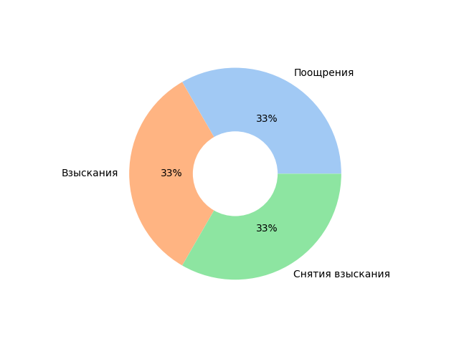

Рис. Круговая диаграмма записей